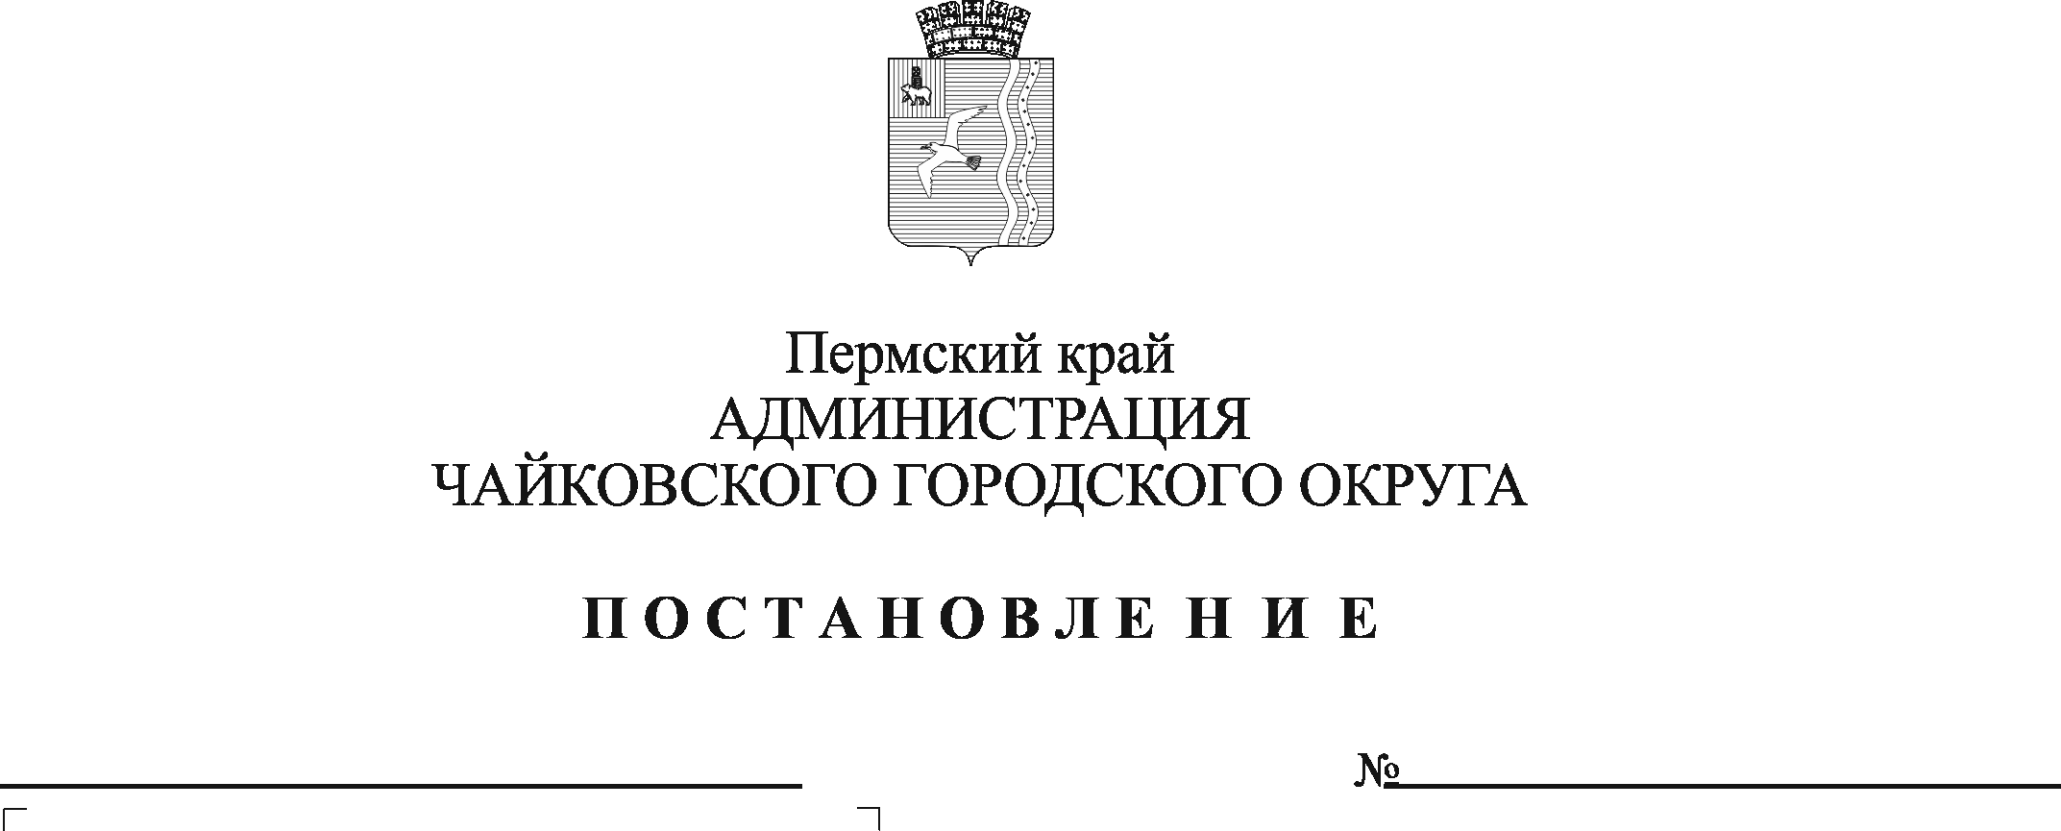
Об индексации размера платы за содержание жилого помещения для нанимателей жилых помещений по договорам социального найма, для собственников жилых помещений, которые не приняли решение о выборе способа управления многоквартирным домом, решение об установлении размера платы за содержание жилого помещения, проживающих на территории Чайковского городского округа

На основании Жилищного кодекса Российской Федерации, Федерального закона от 6 октября 2003 г. № 131-ФЗ «Об общих принципах организации местного самоуправления в Российской Федерации», Устава Чайковского городского округа, решения Думы Чайковского городского округа от 23 сентября 2020 г. № 403 «Об определении органа местного самоуправления Чайковского городского округа по установлению размера платы за содержание жилого помещения по договорам социального найма, размера платы за содержание жилого помещения для собственников жилых помещений, которые не приняли решение о выборе способа управления многоквартирным домом, решение об установлении размера платы за содержание жилого помещения», протокола заседания Комиссии по ценовой и тарифной политике Чайковского городского округа от 27 февраля 2023 г. №1
ПОСТАНОВЛЯЮ:
- Проиндексировать с 1 мая 2023 г., согласно приложению к настоящему постановлению, размер платы за содержание жилого помещения для нанимателей жилых помещений по договорам социального найма, для собственников жилых помещений, которые не приняли решение о выборе способа управления многоквартирным домом, решение об установлении размера платы за содержание жилого помещения, проживающих на территории Чайковского городского округа, утвержденный постановлением администрации Чайковского городского округа от 3 февраля 2022 г. № 128.
- Опубликовать постановление в газете «Огни Камы» и разместить на официальном сайте администрации Чайковского городского округа в срок, не превышающий 5 рабочих дней со дня его принятия.
- Постановление вступает в силу после его официального опубликования.
- Контроль за исполнением постановления возложить на заместителя главы администрации Чайковского городского округа по инфраструктуре.

Глава городского округа –
глава администрации
Чайковского городского округа Ю.Г. Востриков

ПРИЛОЖЕНИЕ
к постановлению администрации Чайковского городского округа
от № ____

РАЗМЕР ПЛАТЫ
за содержание жилого помещения для нанимателей жилых помещений по договорам социального найма, для собственников жилых помещений, которые не приняли решение о выборе способа управления многоквартирным домом, решение об установлении размера платы за содержание жилого помещения, проживающих на территории Чайковского городского округа

№ п/п | Жилищный фонд по видам благоустройства | Плата, руб./кв.м общей площади в месяц
1. | Жилые дома со всеми видами благоустройства, с лифтом и мусоропроводом | 24,75
2. | Жилые дома со всеми видами благоустройства, с лифтом, без мусоропровода | 22,70
3. | Жилые дома со всеми видами благоустройства, с мусоропроводом, без лифта | 20,43
4. | Жилые дома с лифтом и мусоропроводом, имеющие не все виды благоустройства | 23,77
5. | Жилые дома со всеми видами благоустройства без лифта и мусоропровода | 19,81
6. | Жилые дома без лифта и мусоропровода, имеющие не все виды благоустройства | 19,25
7. | Жилые дома пониженной капитальности со всеми видами благоустройства | 16,71
8. | Жилые дома пониженной капитальности, имеющие не все виды благоустройства | 15,68
9. | Жилые неблагоустроенные дома пониженной капитальности | 10,06

Примечание:
- В случае неоказания отдельных видов услуг и работ по содержанию общего имущества в многоквартирном доме размер платы уменьшается на величину стоимости неоказанной услуги (работы) в соответствии с действующим законодательством.
- Размер платы за содержание жилого помещения установлен с учетом налогов в соответствии с законодательством Российской Федерации.
- Размер платы за содержание жилого помещения определяется исходя из занимаемой общей площади жилого (нежилого) помещения.
Общая площадь жилого помещения определяется как сумма площадей всех частей жилого помещения, включая площадь помещений вспомогательного использования, предназначенных для удовлетворения гражданами бытовых и иных нужд, связанных с их проживанием в жилом помещении, за исключением балконов, лоджий, веранд и террас.
- Размер платы за содержание жилого помещения установлен без включения в него платы за коммунальные ресурсы, потребляемые при использовании и содержании общего имущества в многоквартирном доме.
- В случае принятия собственниками жилых помещений многоквартирного дома решения об установлении размера платы на их общем собрании, размер платы за содержание жилого помещения для нанимателей жилых помещений в многоквартирном доме, устанавливается равным размеру платы для собственников жилых помещений данного многоквартирного дома, принятому на общем собрании.

